### 原电池电动势的测定及阳极极化曲线

1. **实验目的**

1、理解电极、电池、电极电势、电池电势、可逆电池电动势等概念；掌握对消法(补偿法)测定可逆电池电动势的原理和操作方法;

2、掌握用恒电位法和恒电流法测定阳极极化曲线的原理和方法；通过阳极极化曲线的测定，判断实施阳极保护的可能性，初步选取阳极保护的技术参数。

1. **实验原理**

1、化学反应热效应可以用热量计直接测量或电热补偿法直接测量，或用电化学方法测量。因电动势可以准确测量，所以数据比热化学方法可靠。

2、恒温恒压及可逆条件下，电池所做的电功等于体系所能做的最大非体积功△rGm = -zEF

3、利用波根多夫(Poggendorff)对消法原理测定恒压下原电池在不同温度 T下的电动势E，便可求得原电池的温度系数(∂E/∂T)P，由此可求得△rSm = -zF(∂E/∂T)P 并可求得化学反应的热效应△rHm = △rGm + T△rSm

4、本实验的测定装置如下图所示。原电池为：

（-）Zn | ZnCl2(0.1 mol/kg)，KCl(饱和) | HgCl2，Hg（+）

负极反应：Zn(s) → Zn2+ + 2e-

正极反应：HgCl2(s) + 2e- → 2Hg(l) + 2Cl-

电池反应：Zn(s) + HgCl2(s) → Zn2+ + 2Hg(l)

电池电动势：E = **φ甘汞 - φZn2+ | Zn**

5、当有电流通过时，由于电化学反应进行的迟缓性造成电极带电程度与可逆情况时不同，从而导致电极电势偏离的现象，称为电化学极化。

测定超电势实际上就是测定在有电流通过电极时的电极电势。然后从电流与电极电势的关系就能得到极化曲线。设要测量电极1的极化曲线;借助辅助电极2将电极1，2安排成一个电解池。调节外电路中的电阻，以改变通过电极的电流大小(电流的数值可以在电流计上读出)。当待测电极上有电流通过时，其电势偏离可逆电势。另用一个电极(通常用电势比较稳定的电极，如甘汞电极)与待测电极组成原电池，用电势差计测量该电池的电动势。由于甘汞电极的电极电势是已知的，故可求出待测电极的电极电势。每改变一次电流密度(j)，当待测电极的电极电势达到稳定后就可以测出一个稳定的电势值。这样就得到电极1的稳态 j-φ 曲线,即极化曲线。

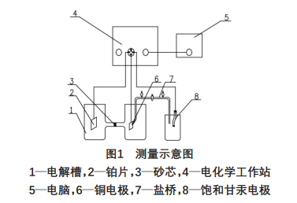

1. **仪器与试剂**

EM-3C型数字式电位差计1台；JH-2X型数字式恒电位仪1台；BC9 型饱和标准电池1节；恒温槽1套；饱和甘汞电极1支；锌棒1支；Pt电极1支；Ni电极1支；100mL烧杯；100mL量筒

0.100 mol/kg ZnCl2溶液；饱和硝酸亚汞溶液；0.05mol/dm-3H2SO4溶液；1 mol/dm-3H2SO4溶液

1. **实验步骤**

**1.准备工作**

（1）调节恒温槽温度至25oC

（2）根据下式计算室温下标准电池的电动势

Es,t=Es,20oC - [39.94(t/oC - 20) - 0.929(t/oC - 20)2 - 0.0090(t/oC - 20)3 + 0.00006(t/oC - 20)4]×10-6V

标准电池只给出厂检定值Es,20oC，由式⑤计算出Es,t值，用于标定电位差计

25oC时，Es,t = Es,20oC -1.753875×10-4V

（3）电位差计标定,接通电位差计的电源，恒温15 min。将标准电池接在电差计的“外标”位置,将电位差计面板右侧的拨位开关拨至“外标”位置，调节左边电动势旋钮使面板左边数显管的电压显示值为理论计算值，然后再观察右数显管的平衡指示值。如果平衡指示值不为零,可以按下红色的校正按钮，放开按钮后平衡指示显示为零,校正完毕。

（4）锌电极的制备,用金相砂纸轻轻擦除锌电极表面的氧化层,再用去离子水洗净,然后放入饱和硝酸亚汞溶液中轻轻搅动3~5s,待锌电极表面形成一层均匀的锌汞齐后取出,用去离子水淋洗,备用。

**2.数据测定**

在H形电极管内装入 ZnCl溶液,分别插入Zn电极和饱和甘汞电极。将两个电极线连接到电位差计的“测量”位置，拨位开关拨至“测量”位置，调节左边电动势旋钮,调节过程中不断观察右边数显管的平衡指示值,直至平衡指示值为零,则此时左边数显管显示的电压值即为被测电池的电动势。依次测定25oC、30oC、35oC、40oC、45oC、50oC和55oC下原电池的电动势。

在电解池盖子空中插入三支电极，读出参比电极和研究电极之间的开路电位E(0)；用静态法调节给定电位，记录E(0)对应电流值；调节给定电位E(i)值,降低0.02,然后将开关5置于电流选择，1min后记下相应的电流值;每次使E(i)降低0.02V,测定对应电流值。c点过后每次使电位E(i)降低0.05V,测定对应电流值,直至出现e点为止。

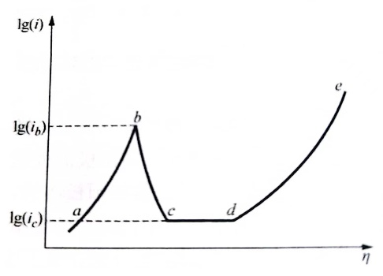

**图2 金属钝化曲线**

1. **数据记录**

|  |  |  |  |  |  |
| --- | --- | --- | --- | --- | --- |
| t/oC | T/K | 电动势E/mV | | | 平均电动势E/mV |
| 25 |  |  |  |  |  |
| 30 |  |  |  |  |  |
| 35 |  |  |  |  |  |
| 40 |  |  |  |  |  |
| 45 |  |  |  |  |  |
| 50 |  |  |  |  |  |
| 55 |  |  |  |  |  |

|  |  |
| --- | --- |
| E(I)/mV |  |
| η/mV |  |
| I/mV |  |
| i/(A·m-2)(i=I/S) |  |
| lg{i} |  |

**六. 数据处理与结果讨论**

**1. 原电池电动势及其温度系数的测定与应用**

由不同的温度t下测得的电池电动势E，根据方程E=a+bT+cT2拟合曲线, 由于

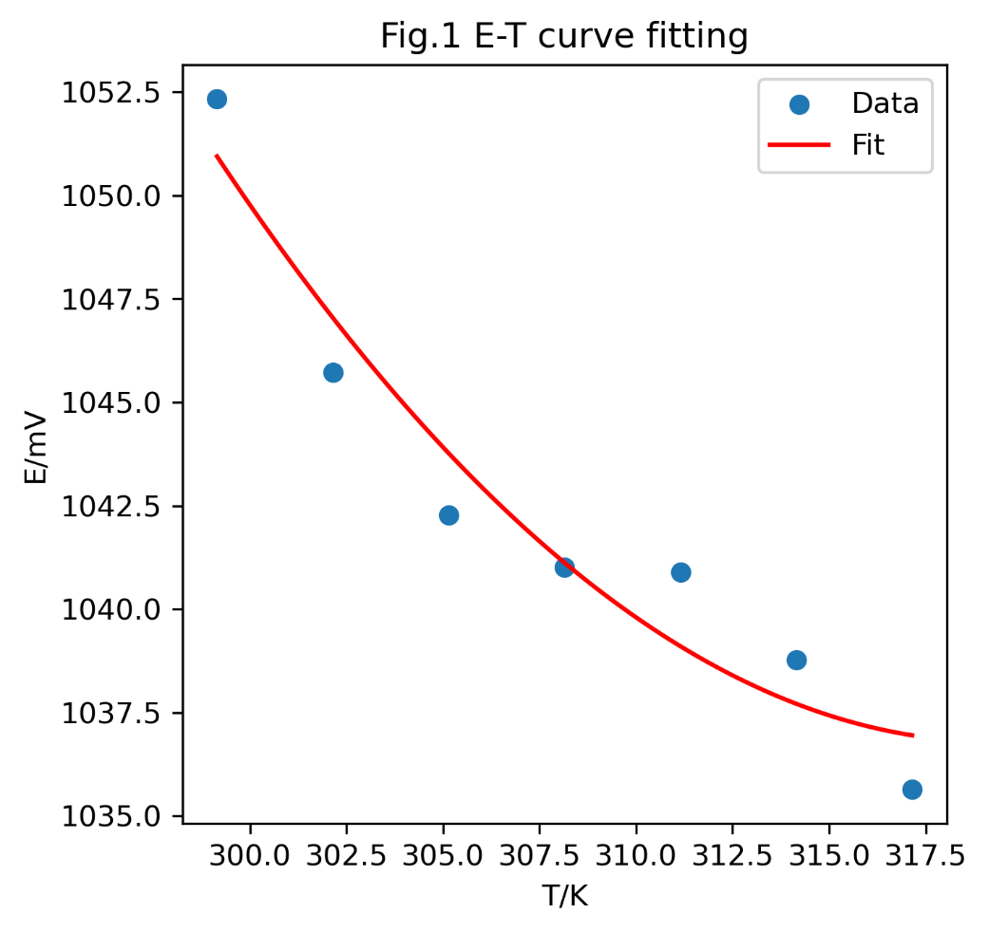

$$a=4594.1568997925$$

$$b=-22.282812184559674$$

$$c=0.03489403397134453$$

$$25℃时, E=1052.39 mV$$

$${\left.{\left(\frac{∂E}{∂T}\right)}_{p}\right|}_{t=25℃}={(\left.2cT+b)\right|}_{T=298.15K}=-1.4755$$

$$∆_{r}G_{m}=-zFE=-2×96485×1.05239= -203.0797\frac{kJ}{mol}$$

$$∆_{r}S_{m}=-zF{\left(\frac{∂E}{∂T}\right)}_{p}=-2×96485×\left(-1.4755\right)=284.7272\frac{J}{mol∙K }$$

$$∆_{r}H_{m}=∆_{r}G_{m}+T∆_{r}S_{m}=\left(-203079.7\right)+298.15×284.727=-118.1883\frac{kJ}{mol}$$

$$φ_{\left.{Zn}^{2+}\right|Zn}=-E+φ_{甘汞}=-1.0523+0.2412=-0.8111V$$

查阅相关资料可知，锌电极的标准电极电势约为-0.76V，相对误差为6.72%，造成误差的可能原因，我认为有以下几点：1.电极表面可能存在少量污染物、氧化膜；2.恒温槽控温的精度有限；3.电解质溶液并非是0.1mol/L的表注浓度，存在误差；4.测量的温度范围较小，使拟合结果不够准确；5.拟合模型假设电势和温度之间存在二次关系，但是实际情况可能更加复杂，拟合的准确度不足。

**2. 测定阳极极化曲线**

$$不妨认为电极为圆柱体，经过测量底面积直径d=0.48cm，高h=4.2cm$$

$$故接触面积S=πdh+π{\left(\frac{d}{2}\right)}^{2}=6.5144×{10}^{-4}m^{2}$$

$$再根据电流密度i=\frac{I}{S}，做出\log\left(i\right)-E曲线$$

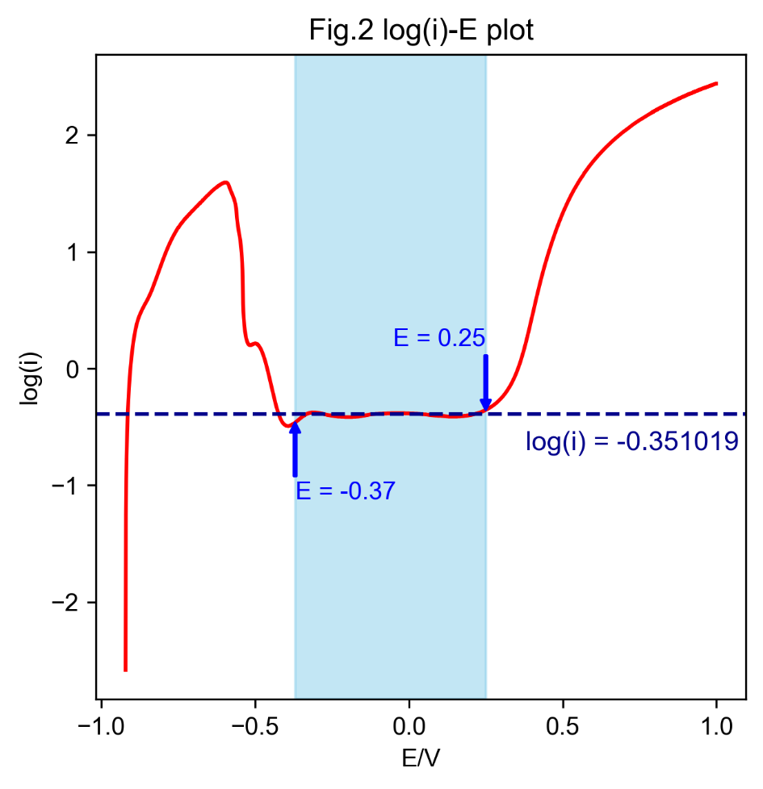

图上表注的蓝色区域即为金属处于钝化状态下的曲线，电势范围为 $\left[-0.37V, 0.25V\right]$， 维钝电流密度值 $i={10}^{log⁡(i)}={10}^{-0.351019}=2.243980\frac{A}{m^{2}}$

1. **思考题**
2. **原电池电动势及其温度系数的测定与应用**
3. **为什么不能用万用表直接测量电源电动势？**

当使用万用表测量电池电动势时，连接电路后电流开始流动，导致电极极化，破坏电池的可逆性状态。由于电池内部存在电阻，所测得的只是端电压，而非真正的电动势。只有在电流极小（无液体接触电位差）的情况下，测得的两极电位差才反映了电池的电动势。

1. **甘汞电极在使用时为什么要打开支管上的橡皮帽？使用后为什么要放置于饱和氯化钾溶液中？**

使盐桥溶液借重力作用维持一定流速渗漏，保持与待测溶液的通路。

甘汞电极由金属汞、氯化亚汞（甘汞）和氯化钾盐桥三部分组成，使用后放置于饱和氯化钾溶液中可以防止电极内KCl流失。

1. **如何计算0.100mol·kg-1ZnCl2溶液的平均活度因子γ±？**

$$离子强度I=\frac{1}{2}\sum_{i=1}^{n}{c_{i}{z_{i}}^{2}=\frac{1}{2}\left(0.1×2×2+0.2×1×1\right)}=0.3\frac{mol}{kg}$$

$$由Debye-Hückel极限公式$$

$lgγ_{±}=-A{|Z}_{+}Z_{-}|\sqrt{I}=-0.509×(1×2)×\sqrt{0.3}$ =-0.55758

$$γ_{±}={10}^{-0.55758}=0.27696$$

1. **测定阳极极化曲线**
2. **金属钝化的基本原理是什么？**

金属钝化的基本原理是通过改变金属表面的化学性质，形成保护性的氧化层或控制电位，以减少金属的腐蚀和氧化反应。

1. **测定阳极钝化曲线为什么要使用恒电位仪？是否可以使用恒电流法测量金属钝化曲线？**

恒电位仪可以控制电极电位的大小，通过较慢的改变电极电位同时测量对应电位下的瞬时电流再计算得到电流密度值，就可以得到完整的钝化曲线。

可以使用恒电流法来测定金属钝化曲线，在恒电流法中，电流密度保持不变，而电位会随着时间变化。这可以用来确定金属在特定电流密度下的电位响应。

1. **说明实验所得金属钝化曲线各转折点的意义。**

图中ab线段表明,当表示阳极电极电位的外加给定电位增加,电流密度随之增大,此区间为金属正常溶解的区间,称为活性溶解区,点为金属的自然腐蚀电位。bc线段表明阳极已经开始钝化，此时，作为阳极的金属表面开始生成钝化膜,故其电流密度i和溶解速率随着阳极电极电位的增大而减小,这一区间称为钝化过渡区,金属的溶解速率不断降低,并过渡到钝化状态。cd线段表明金属处于钝化状态,此时金属表面生成了一层致密的钝化膜,在此区间电流密度i稳定在很小的值,而且与阳极电极电位的变化无关,这一区间称为钝化稳定区。随后的de线段,电流密度又随阳极电极电势的增大而迅速增大,钝化了的金属在此区间又重新溶解,称为“超钝化现象”,这一区间称为超钝化区。对应于b点的电流密度称为致钝电流密度,对应的电位称为致钝电位或临界钝化电位。对应于c点的i。称为维钝电流密度,cd段所对应的电位称为维钝电位。



1. **在测量电路中，参比电极和辅助电极起什么作用？**

参比电极主要作用是提供一个稳定的电位作为测量的参考基准。它的 电位通常是已知的，因此可以用作比较的标准。

辅助电极的作用是与研究电极组成极化回路，使研究电极有电流通过。